中心卫生院增配药品采购操作手册
- 勾选增配药品
点击“增配药品”－〉“增配药品目录”菜单，在“勾选药品”页面，填写需要采购的增配药品价格。增配药品价格原则上不得高于最高限价。
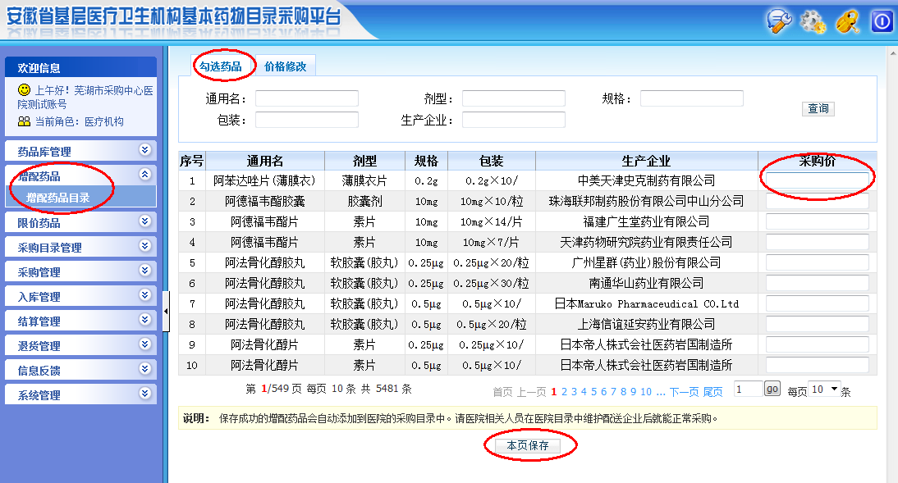
在“价格修改”页面，中心卫生院可以修改已经勾选的增配药品的采购价格。
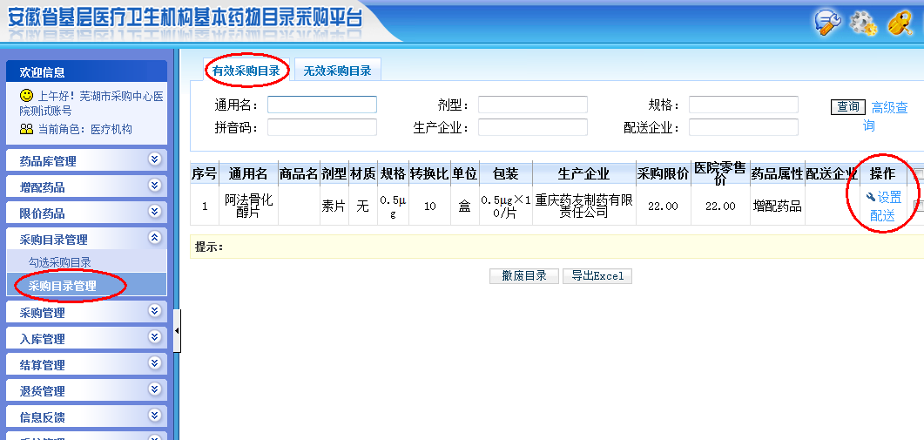

- 设置增配药品配送企业
点击“采购目录管理”－〉“采购目录管理”菜单，在“有效采购目录”页面，点击“设置配送”链接，设置增配药品的配送企业。
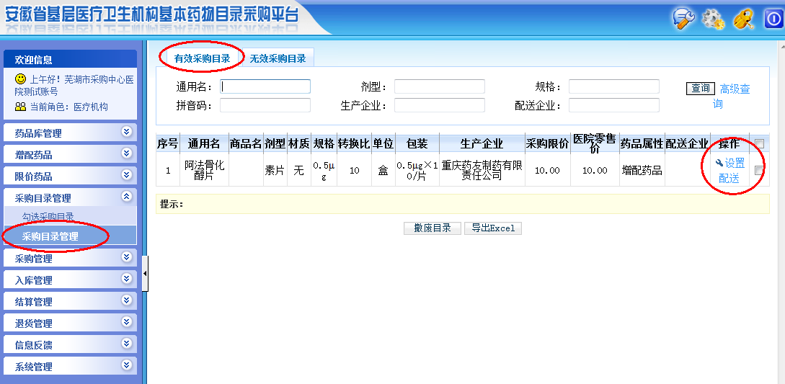
目前中心卫生院只能选择药品配送到位率达到90%以上的配送企业来配送增配药品。
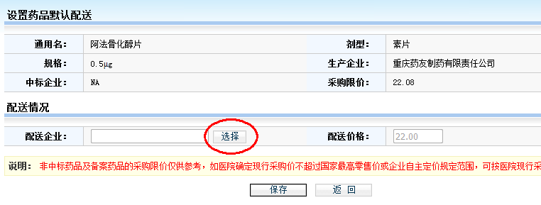

- 采购增配药品
点击“采购管理”－〉“新建采购单”菜单，在“选择药品”页面，添加需要采购的增配药品。“配送确认状态”为“确认”的药品列表，中心卫生院才能采购。采购单的增配药品采购比例超过15%，该采购单不能提交。中心卫生院须优先配备使用国家基本药物，在保证基本药物使用比例不低于药品总采购金额70%的前提下，增配药品采购金额不得超过每月总采购金额的15%。
